Etec Professor Camargo Aranha – São Paulo 02/06/2026

Projeto: Richmond em Dados:
Trazendo o banco de dados e inteligência artificial ao mundo esportivo

Guilherme de Oliveira Lima – 2DB 2026 – 2 Bimestre

Sumário

- Introdução a atividade_________________________________________________2
- Prints e SQL da IA____________________________________________________3
- Conclusão__________________ ________________________________________3

1.0 Introdução à atividade:

No dia 12/05/2026 o professor de Banco de dados Davi Vilar nos propôs esta atividade logo após de começar a correção sobre a atividade anterior. A Atividade proposta era: Utilizar prompts de inteligência artificial (Gemini) para melhorar nossos prompts definindo algumas regras para a IA seguir nos Inserts.
No meu caso eu defini as seguintes:
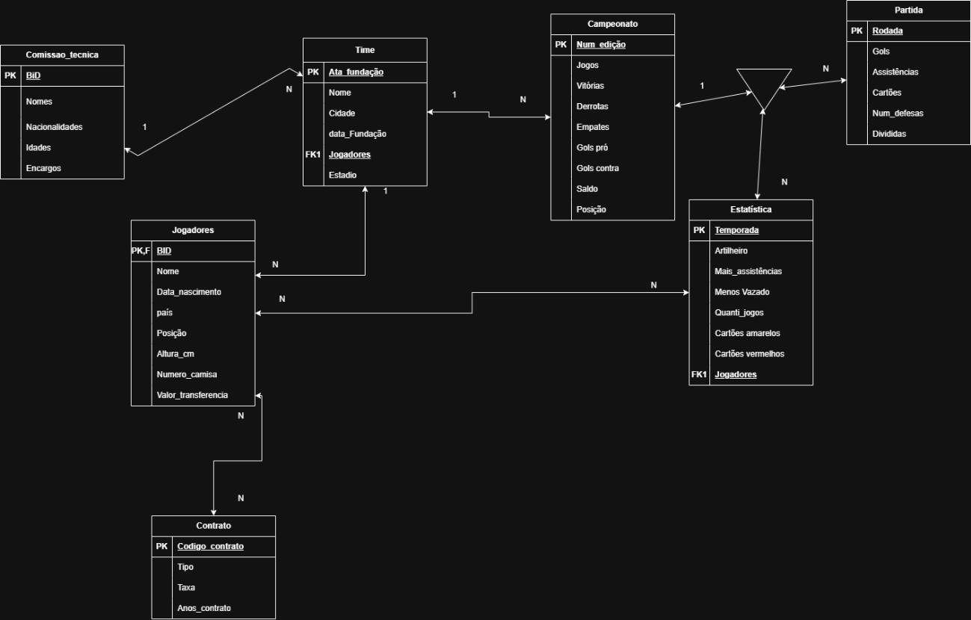

- Na comissão técnica defini que os empregados deviam ter nome de artistas do subgênero do rock Grunge e o sobrenome de artistas de New Metal sendo cada um com nacionalidades e idades diferentes.
- Na tabela time utilizei como nomes de Yuyu Hakusho, cidades fictícias de HQs e estádios de Super 11 além de diferentes anos de fundação.
- Sobre a tabela jogadores utilizei com os personagens de Super campeões.

2
2.0 Prints e SQL da IA:
Prints:D:\Matérias etec\BD\CA\2bim\Richimond\prints
SQL: D:\Matérias etec\BD\CA\2bim\Richimond\Parte_IA.sql

3.0 Conclusão:

Aprendemos a utilizar os prompts de forma correta e congruente e demonstrando como a inteligência artificial pode colaborar com o banco de dados.

3

